软件概要与详细设计说明书
（ 14 / 15 学年 第 二 学期）

项目名称 | 学生考试系统
制作小组 | 2304
小组成员 | 欧天明，王昌驰，张子豪，李烨纬
 | 吴振震，王毅，林宵锋，丁立林
指导单位 | 计算机学院软件工程系
指导教师 | 陈云芳

1引言 2
1.1编写目的 2
1.2背景 2
1.3定义 2
1.4参考资料 2
2总体设计 2
2.1需求规定 2
2.2运行环境 2
2.3基本设计概念和处理流程 3
2.4结构 3
2.5功能器求与程序的关系 3
2.6人工处理过程 3
2.7尚未问决的问题 3
3接口设计 3
3.1用户接口 3
3.2外部接口 3
3.3内部接口 4
4运行设计 4
4.1运行模块组合 4
4.2运行控制 4
4.3运行时间 4
5系统数据结构设计 4
5.1逻辑结构设计要点 4
5.2物理结构设计要点 4
5.3数据结构与程序的关系 4
6系统出错处理设计 5
6.1出错信息 5
6.2补救措施 5
6.3系统维护设计 5
7程序系统的结构 2
8程序整体设计说明 2
8.1程序描述 3
8.2功能 3
8.3存储分配 4
8.4限制条件 4
8.5测试计划 4

1引言

1.1编写目的
本说明书描述了学生考试系统的需求说明，是设计、测试、实施以及软件质量保证的基本依据，开发小组的设计、测试、技术支持都依照本说明书，这篇说明书的预期读者为开发小组成员。

1.2背景
待开发的软件的名称为：学生考试系统
本项目的任务提出者：全体开发人员
开发者：王昌驰，张子豪，李烨纬，欧天明，吴振震，王毅，林宵锋，丁立林用户：教师、学生、系统管理员

1.3参考资料
《C语言程序设计》人民邮电出版社 朱立华、王立柱主编
《数据结构》 人民邮电出版社 陈惠南主编
《数据库原理与应用》人民邮电出版社 沈克水、刘肃平主编

2总体设计

2.1需求规定
本系统主要输入为所有用户的密码和账户信息以及题目增减等，输出为用户个人信息、如果是教师可选择查看学生的成绩与相应课程成绩的水平，处理的功能有系统自动保存用户的密码和个人信息、系统改卷、系统统计学生成绩及判别学生考试的科目是否优秀或者不及格并显示等。该软件系统运行时对用户会有所规定，学生人数不超过3000人，学生个人信息包括姓名、专业、学号；教师不超过500人，教师个人信息包括姓名、授教科目以及工号；系统管理员不超过10人，管理员信息包括姓名和编号；科目不超过30门，科目要有课程名和对应代码。各科目考试总分为100分，各科目题型及各题对应分数由出题老师规定。所有用户使用该软件系统前必须注册，注册密码根据用户而定，学生注册密码必须以大写字母S开头，后跟七位整型数字；教师注册密码必须以大写字母T开头，后跟七位整型数字；系统管理人员注册密码必须以大写字母X开头，后跟七位整型数字。学生进入该系统后填写个人信息，姓名用字符型，学号用整型。教师出题时，在出题部分可用字符型，整型或者实型，而查询学生成绩，系统显示的是整型。下面用表格形式说明学生、教师、系统管理员科目的信息及信息类型：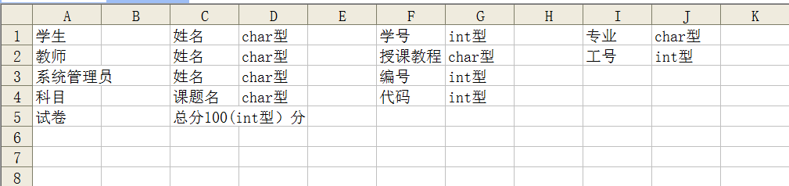

2.2运行环境
学生考试系统采用面向过程技术进行开发。开发及运行的软件环境为：
Microsoft Visual Studio C++6.0

2.3基本设计概念和处理流程
该学生考试系统是面向学生，教师和系统管理员的一个软件系统，采用不同用户实现不同功能的基本设计概念，设计流程如下：1.用户首先注册，注册的密码需符合规定，用户注册后使用这个程序首先得经过密码验证，学生，教师或者技术管理人员输入密码，若匹配成功进入下一个界面，否则输出密码错误。2.如果是学生的话，在密码匹配成功后将进入到个人信息界面，学生输入相应个人信息（包括姓名，学号，专业，班级）到系统上，系统将个人信息保存到系统特定文件上，再次登录跳过此界面，然后学生可选择查看自己的个人信息或者对登陆密码进行修改，系统将自动进行覆盖，学生也可立即进行选课考试，当学生考试完毕后系统把学生答题保存到计算机进行答案核对，并进行改卷并统计成绩及根据该科目成绩判断该学生是否挂科或者是优秀且保存到系统特定文件上。3.如果是教师，在输入密码成功后即可选择相应功能，输入相应选项，即可实现其功能，该功能包括查看个人信息、登陆密码修改、选择相应的课程的题库修改增减并对答案库进行修改、查看学生成绩以及优秀学生信息、人数和挂科学生信息、人数等，以便学校评比三好学生或者教师通知挂科学生重修等。4.如果是系统管理员输入正确密码后就可以查看个人信息，登陆密码修改或者进行学生，教师和科目的管理。
下面是系统功能需求图：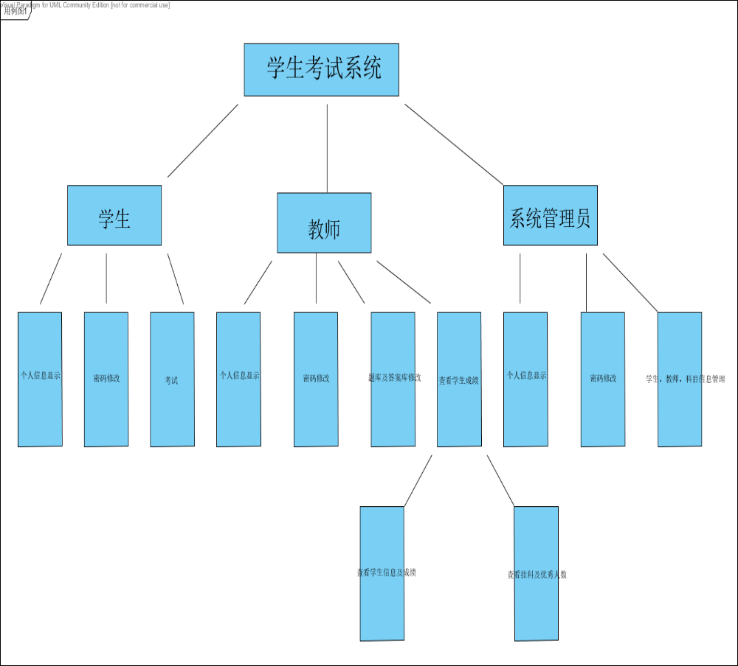
以及处理流程图：
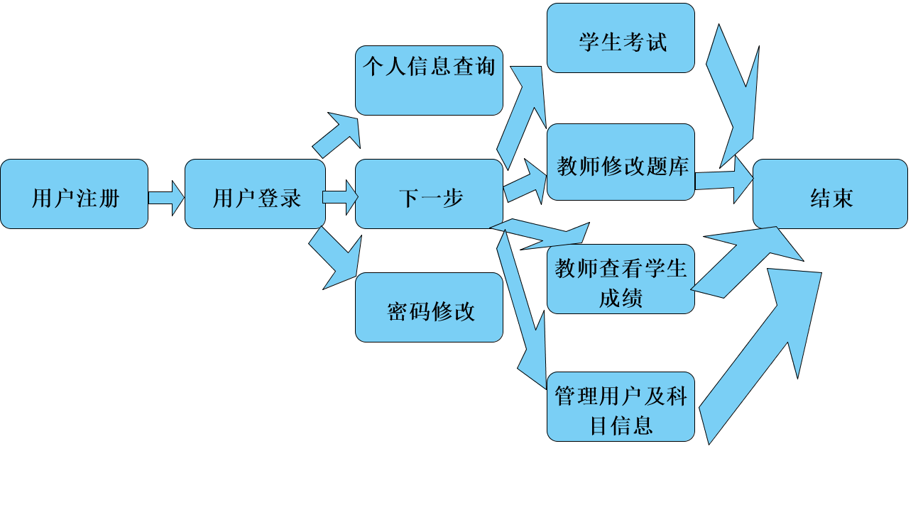

2.4结构
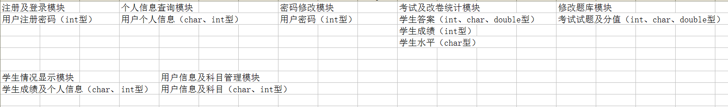

2.5功能器求与程序的关系
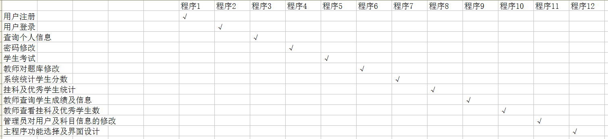

2.6人工处理过程
本系统用户是学生、教师、系统管理员，所以只有他们执行系统相应的功能模块，系统才会运行。

2.7尚未问决的问题
系统完成之前还得解决的一个问题是该系统的用户界面是否简洁方便易懂，是否得到用户的肯定，这是非常重要的，所以在完成系统之前，系统用户界面需设计得当并给部分用户使用，以致得到用户满意才能发布。

3接口设计

3.1用户接口
本系统是学生考试系统，所以在系统运行初，屏幕会显示用户界面并要求用户注册，注册后输入正确的密码方可使用该系统，用户注册的密码由用户身份而定。若输入正确的密码，系统会显示用户输入的密码正确并询问用户使用系统哪个功能；若不正确，则提示用户重新输入正确的密码。

3.2外部接口
本系统是基于计算机硬件运行的，本系统与各计算机通过建立数据库形式进行管理和传输，管理员通过学生考试系统，与用户进行交互，从而达到资源共享的目的，实现学生考试系统。

3.3内部接口
系统各个元素都被保存在对应的文件上，每个文件上的元素通过程序执行时创建的输入输出和缓冲流就进行传输，最终实现各个元素之间的交互。

4运行设计

4.1运行模块组合
学生操作：登录系统模块、数据库、考试模块。
教师操作：登录系统模块、数据库、修改题库模块。
管理员操作：登录系统模块、数据库、管理用户模块。
支持软件和内部模块：Windows XP\Windows 2003\Windows Vista\Windo7\Windows 8系统：Microsoft Visual Studio C++6.0；

4.2运行控制
学生考试、查询操作：学生通过浏览器登录，进而选择考试和查询操作。
教师查询、修改操作：教师通过浏览器登录，进行查询和修改操作。
管理员操作：管理员通过系统的直接进入，在系统后台进行系统的日常维护和监视工作。

4.3运行时间
- 系统响应时间：3秒左右
- 输入或输出数据的转换和传送时间：2秒左右
- 系统把学生，教师，管理员信息保存到文件上时间：2秒左右
- 当学生答题完毕，系统改卷时间：8秒左右
- 系统根据学生成绩判断学生是否优秀或挂科时间：1秒内

5系统数据结构设计

5.1逻辑结构设计要点
1、学生信息表
字段名称 | 数据类型 | 说明
Name | 文本 | 姓名
Num | 文本 | 学号
Subject | 文本 | 专业

2、题库表信息如下
字段名称 | 数据类型 | 说明
Subject | 文本 | 科目
Ans1 | 文本 | 题目1
Ans2 | 文本 | 题目2
Ans3 | 文本 | 题目3

5.2物理结构设计要点
对应逻辑设计的数据库名standtest，设计数据库的物理文件及相关属性如下。 主数据文件：standtest.mdf。
初始空间：1MB，若超出空间按10%自动增长。
存放路径：c:\program files\Microsoft SQL Server\MSSQL\Data\。 最大文件大小：不受限。 隶属文件组：PRIMARY。
日志文件：standtest_log.ldf。
初始空间：1MB，若超出空间按10%自动增长。
存放路径：c:\program files\Microsoft SQL Server\MSSQL\Data\。 最大文件大小：不受限。

5.3数据结构与程序的关系
注册与注册模块相关联； 相关考试查看， 在线阅卷、查看信息、进入考试、在线考试与在线考试模块相关联； 题库更新、试题管理与题库更新模块相关联。

6系统出错处理设计

6.1出错信息
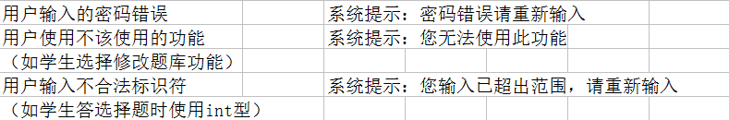

6.2补救措施
若是用户输入不当而导致出错，由用户自行根据提示修改错误。但若是系统运行出错，则可以通过维护系统来恢复试卷，继续考试。

6.3系统维护设计
若是系统运行出错，则由系统自行维护。由于系统较小，所以维护工作比较简单，仅靠数据库的一些基本维护措施便可实现。

7程序系统的结构
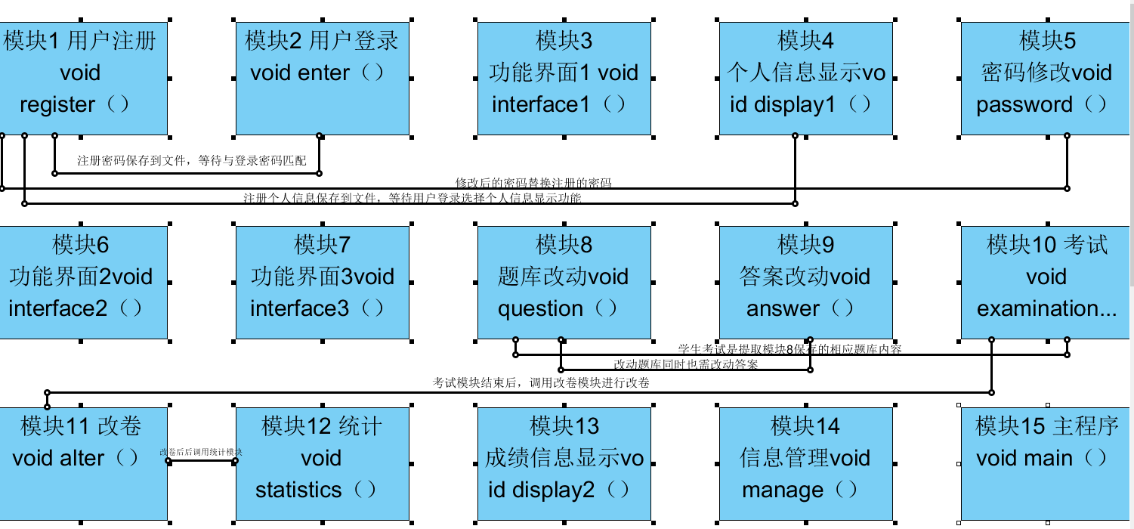

8程序整体设计说明

8.1程序描述
本程序使用的是顺序处理，有子程序，常驻内存，可重人。此安排设计此程序的意义在于更方便，更明了划分模块与模块之间功能，并且更好的联系模块与模块之间。

8.2功能
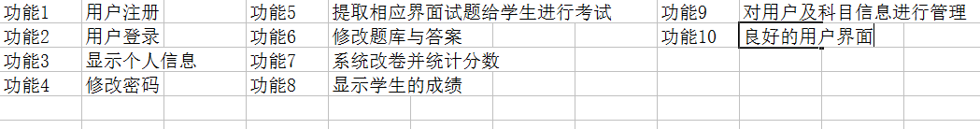

8.3存储分配
用户为学生总共保存的个人信息的数据库文件大小为1G；
用户为教师总共保存的个人信息的数据库文件大小为500M；
用户为系统管理员总共保存的个人信息的数据库文件大小为20M；
科目信息数据库文件为50M；
试题信息保存到数据库文件大小为10G；
答案信息保存到数据库文件大小为1G；
学生考试后答案保存到数据库文件大小为1G；
剩余容量为5G；

8.4限制条件
此程序使用前必须注册登录，用户需输入相应精度的数据，系统方可对数据进行保存。不同用户限制使用不同功能。

8.5测试计划
本程序编制完毕后，由程序测试人员进行测试。程序测试人员将对学生、教师、系统管理员所使用的功能进行检测，每人检测次数至少3次以上。

注：由于时间紧张，本程序算法只有框架，还未具体还未实现。开发小组会在课余时间继续研发，逐步实现其系统。

